**PRACTICA 1**

La placa base no es el corazón o el cerebro de nuestro ordenador. Es ambos. **Un componente esencial para comenzar a montar el**[**ordenador**](https://blog.orange.es/otros/portatil-orange-mejores-ordenadores/)**.** De esa oblea verdosa con muchas soldaduras conectaremos después la memoria RAM, la CPU (el verdadero cerebro), la refrigeración, el disco duro y una fuente de alimentación que transmite el flujo de electricidad suficiente para que todos los componentes operen adecuadamente.

Habitualmente, las placas base se componen de un **conjunto de elementos comunes** —y es así desde 1981, cuando se estandarizó y comercializó el primer modelo—. Todos ellos, conectados, conforman el **sistema circulatorio de un ordenador**. Algunos son esenciales, como la CPU, la fuente de alimentación y el módulo RAM. Otros, como los conectores de expansión, de almacenamiento y los puertos USB para conectar un teclado, ratón o cargar nuestro *smartphone*, son opciones pero fundamentales en la mayoría de las placas.

Por importancia, de mayor a menor, estos son sus componentes:

1. **Zócalo para la CPU**. Se trata del espacio destinado a conectar el procesador, el cerebro de la máquina. Este *socket* suele estar conectado a unas aletas de metal, las cuales, a su vez, se mantienen en contacto con la pasta térmica, destinadas a desviar y disipar la temperatura.
2. ***Northbridge***. Soldado a la propia placa, como su nombre indica, este es el puente norte, un nodo de conexión entre la CPU, la pista RAM y la gráfica.
3. **Espacios para los módulos RAM**. Las memorias RAM, de estructura rectangular, son un elemento fundamental para la carga de programas y cualquier tarea que el sistema esté procesando. Su memoria es volátil, lo que significa que, una vez dejan de recibir voltaje, pierden los datos que contienen.
4. Lo que nos lleva a los **conectores de almacenamiento**, habitualmente en formato SATA o SATA 3. Aquí se conectan los discos mecánicos o sólidos que almacenarán los datos. Además de estos conectores, debemos destacar los conectores mSATA o M.2 NVME para unidades SSD.
5. **Ranuras PCI** o PCI Express. Estas ranuras cuentan con distintos tamaños dependiendo de la velocidad del bus. Están destinadas para ensamblar componentes esenciales como la tarjeta de sonido, de red o las tarjetas gráficas. Más conectores (de 8 a 16, por ejemplo) redundan en un mayor ancho de banda y, por tanto, una mayor calidad de audio o vídeo.
6. ***Southbridge***. Por su parte, el puente sur conecta las ranuras PCI, los conectores SATA, las bahías USB y los puertos de *ethernet* o audio integrado. También suele ir soldado a la propia placa.
7. **Conectores PS/2**. Son algo vetustos e infrecuentes en placas actuales, pero algunos monitores y ratones todavía los usan.
8. **Conectores USB**. La mayoría de las placas cuentan con varios puertos USB 2 y USB 3. La placa los alimenta y vincula al *socket*central para que podamos conectar o vincular dispositivos externos.
9. **Conectores gráficos**. En este apartado se engloban todos los puertos de entrada y salida para monitores. Desde una entrada DisplayPort hasta un HDMI, cuya conexión transporta tanto audio como vídeo.
10. **Puerto de red**. Indistintamente del chip wifi, la gran mayoría de placas cuentan con un puerto Gigabit Ethernet para la transferencia de datos por internet.
11. **Pila o batería CMOS.** Esta es una pila de litio que suministra energía para ejecutar la BIOS. Además de este elemento, debemos sumar la propio BIOS, almacenada en un chip ROM y responsable de ejecutar el *hardware* haciendo una llamada a cada componente para contrastar que todo opera correctamente.
12. **Conector para la fuente de alimentación**. Para que la fuente de alimentación suministre energía necesita un conector adecuado, con la cantidad de pines necesario para abastecer a todos los elementos.

Se dio un poco de lo que es la tarjeta madre y unas breves explicaciones de cada uno de sus componentes , adelante se presentare la tarjeta madre que me toco a mí.

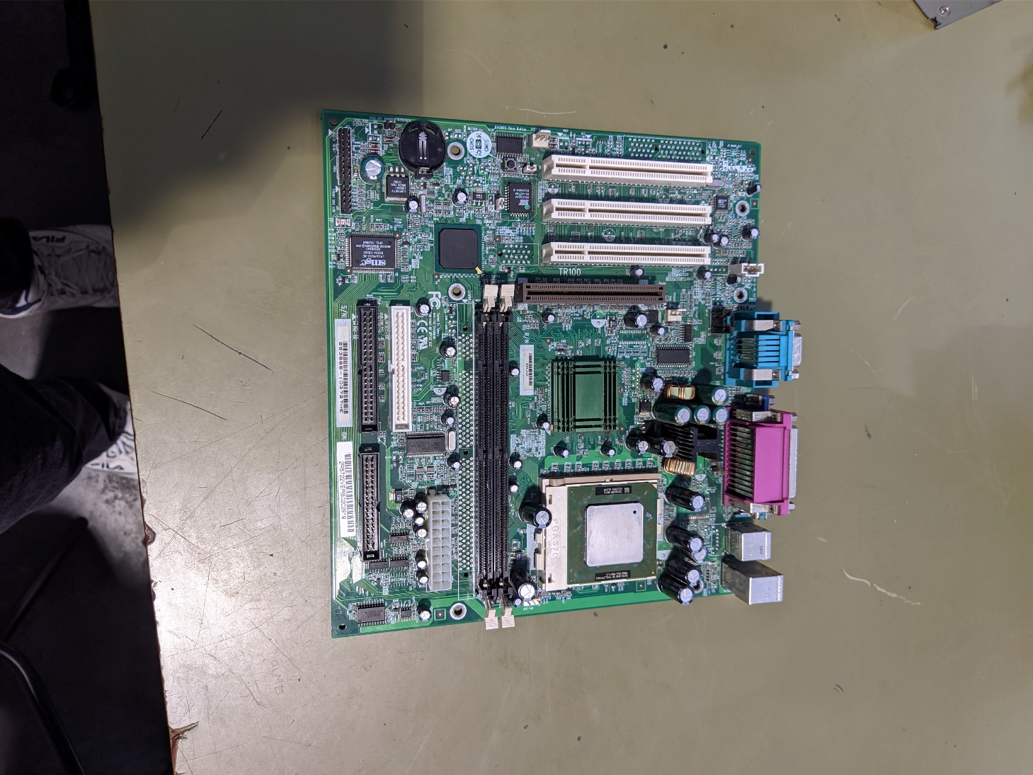

**Compatible CPU Brand:** Intel

**Socket Type:** Socket 370

**Model:** TR100

**Expansion Slots:** AGP, PCI

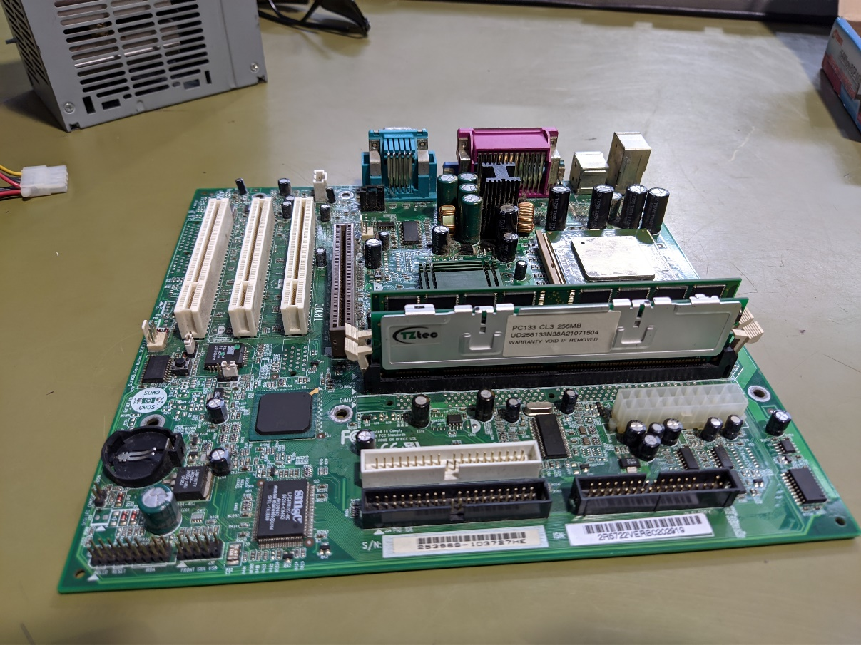

**Input/Output Ports:** Parallel (IEEE 1284), PATA/IDE/EIDE, Serial (RS-232)

**Memory Type:** SDR SDRAM

**Features**: On-Board Audio, On-Board Video Chipset

**CPU Clock Speed:** 933 MHz

**Capacity per Module:** 256 MB

**CPU Brand:** Intel

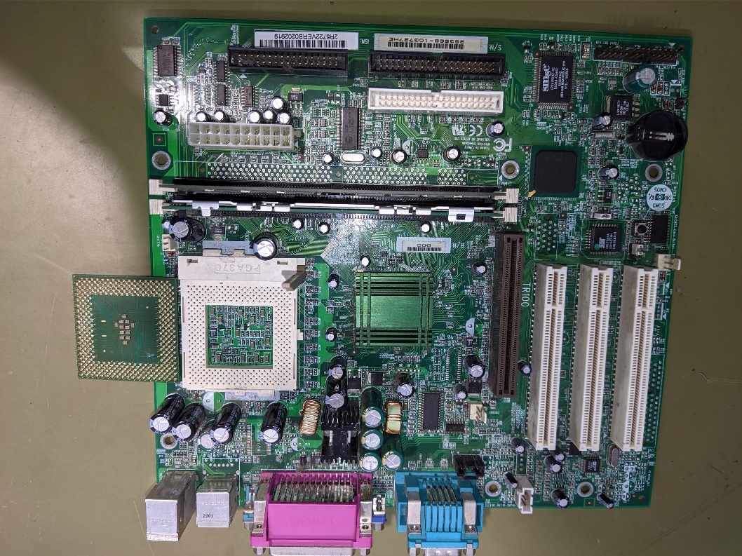

**CPU Series:** Pentium

**CPU Bus Speed:** 133MHz

**Number of Memory Slots:** 2

**Brand:** Lite-On

Form Factor: mATX

Se le instalaron memorias RAM:

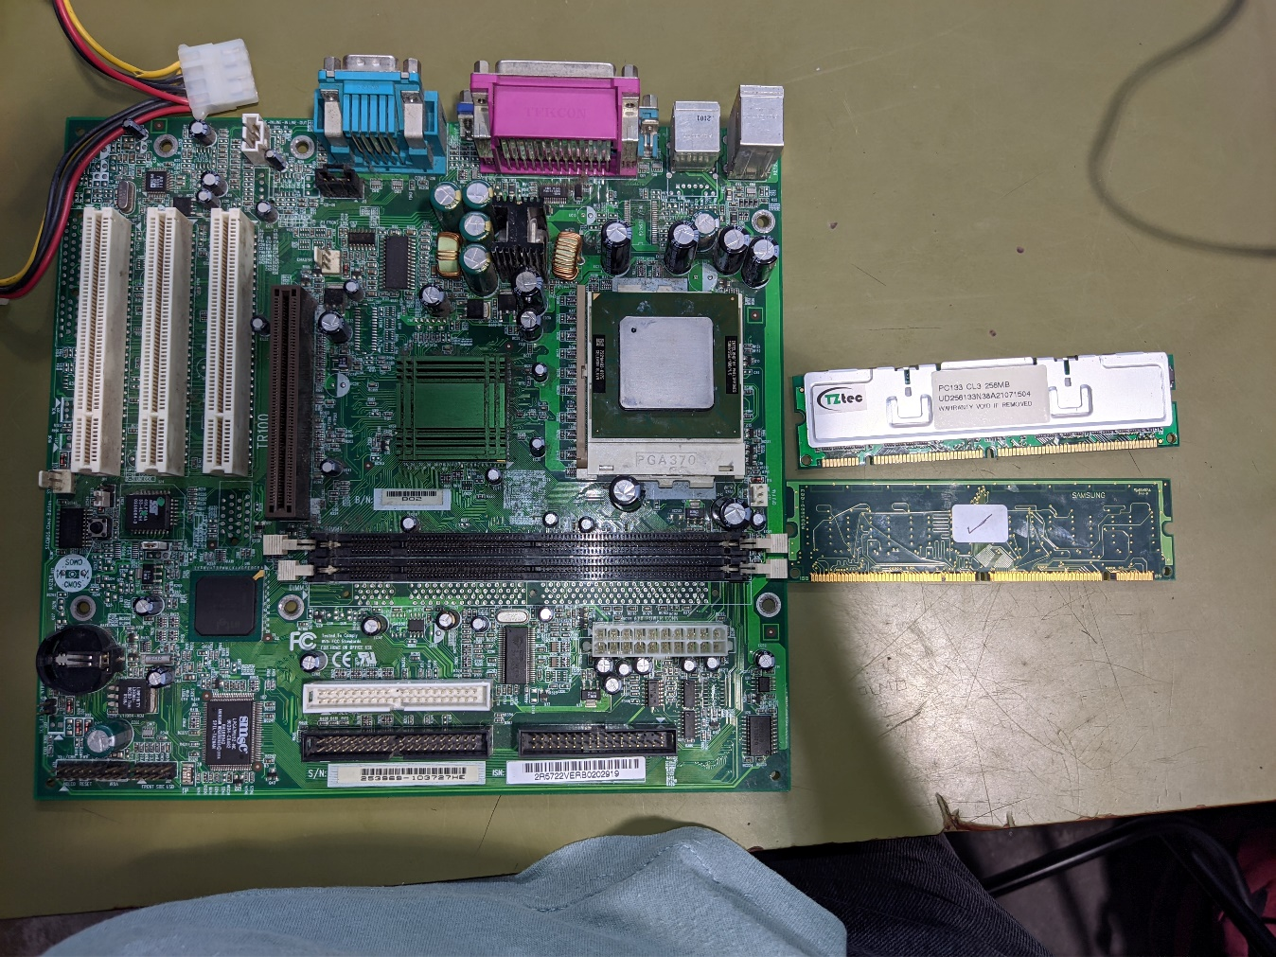

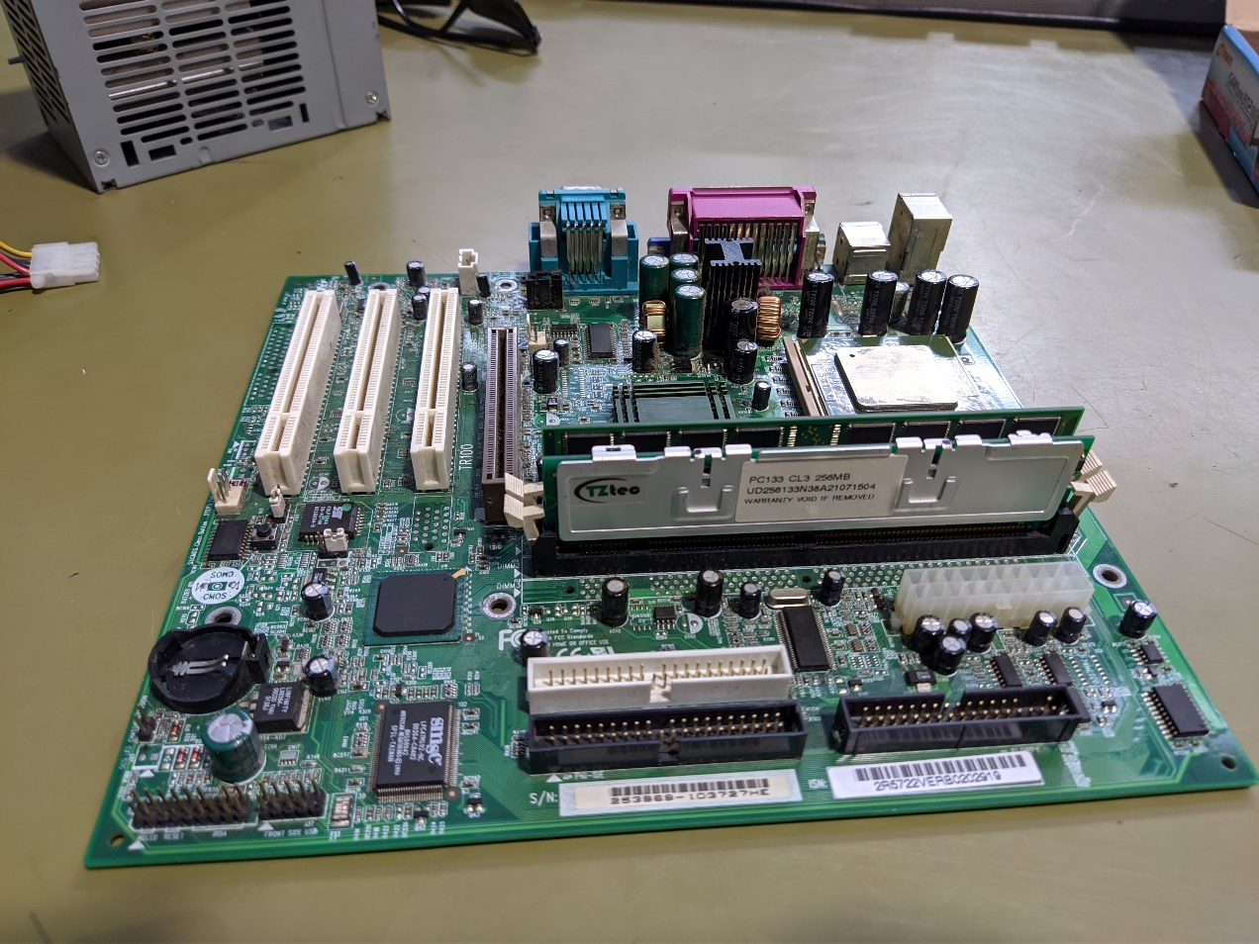

Se le instalo la fuente de energía:

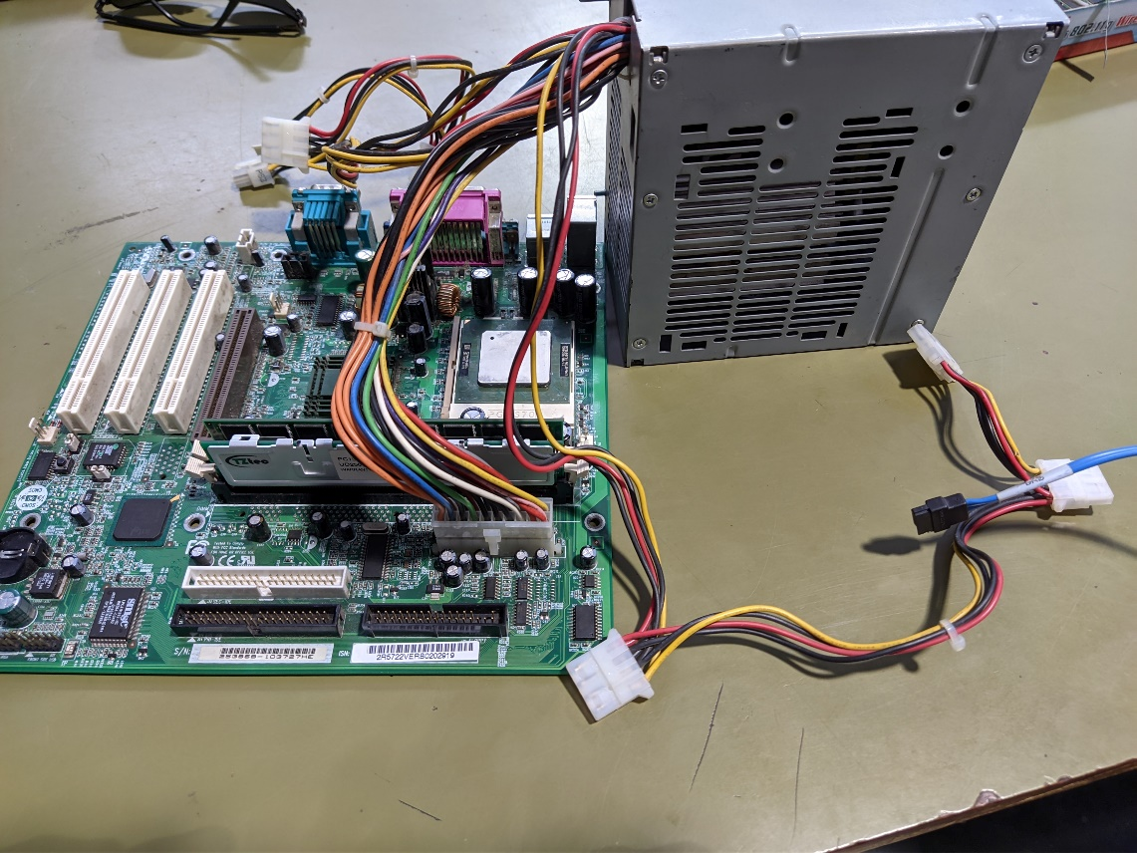

Y En esta parte se le instalo el disco duro y el ventilador para la placa térmica

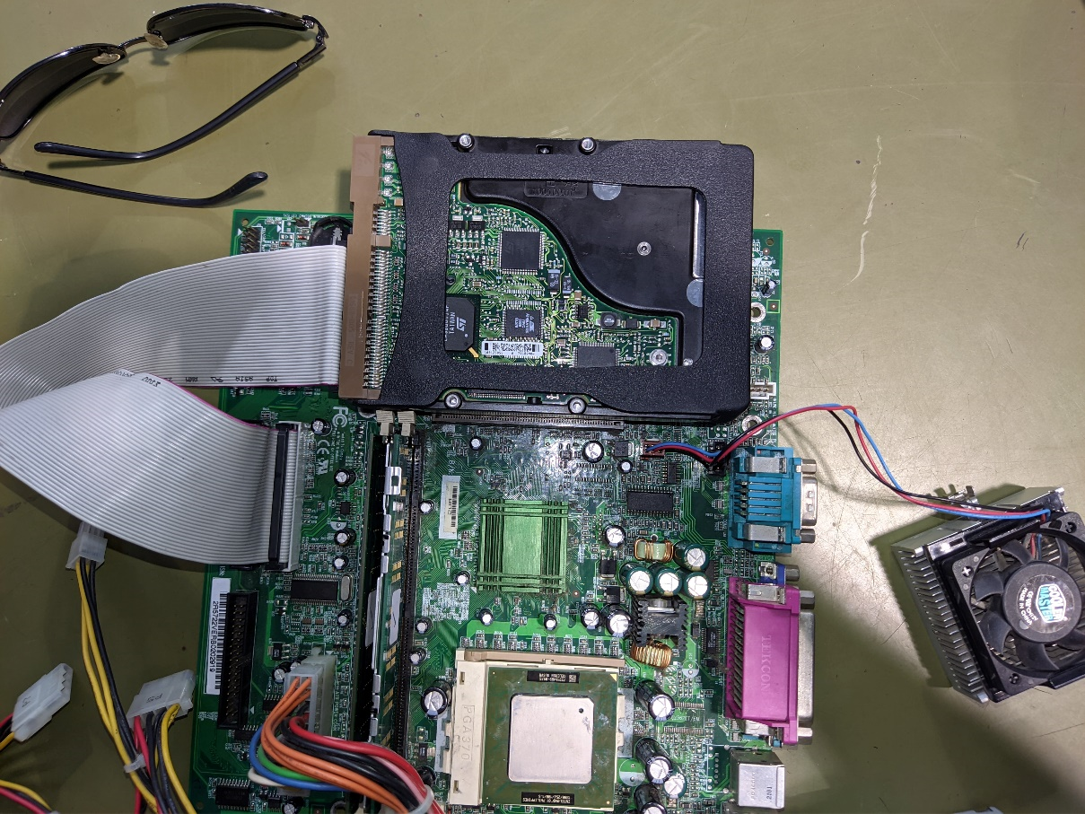

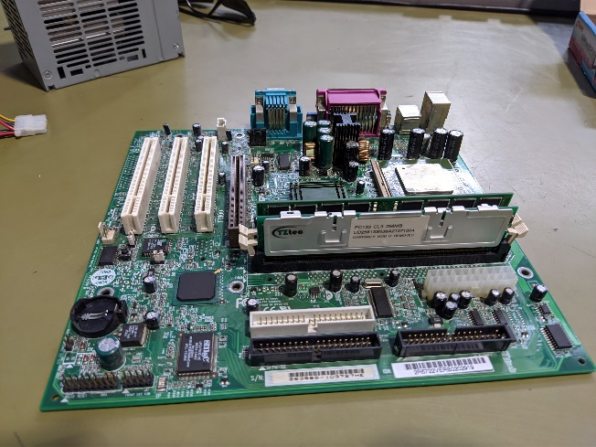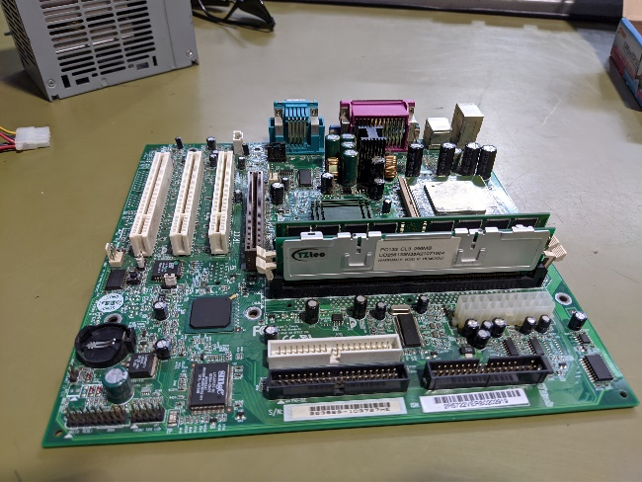

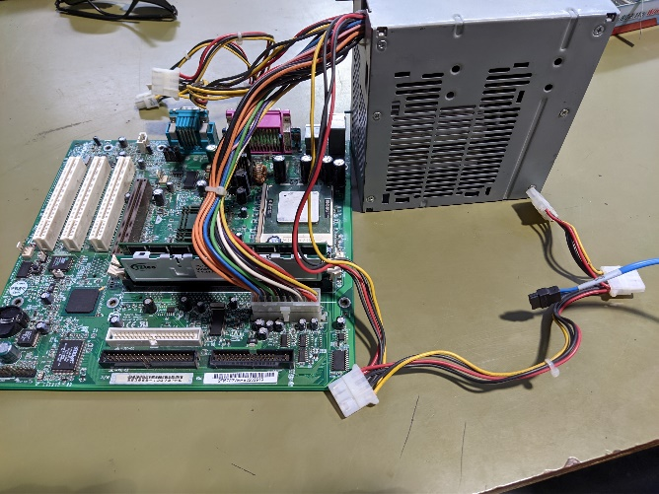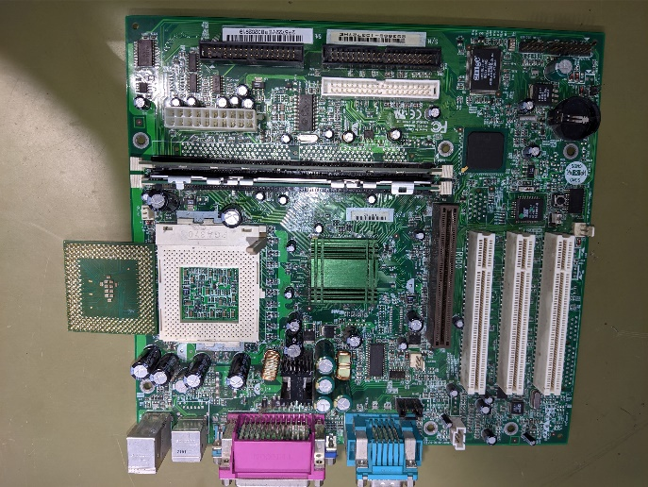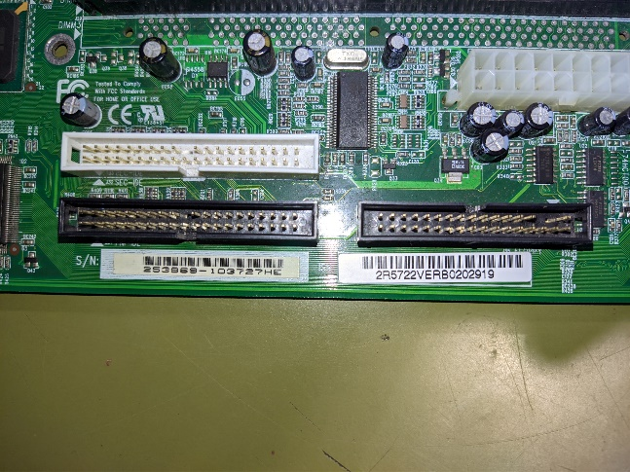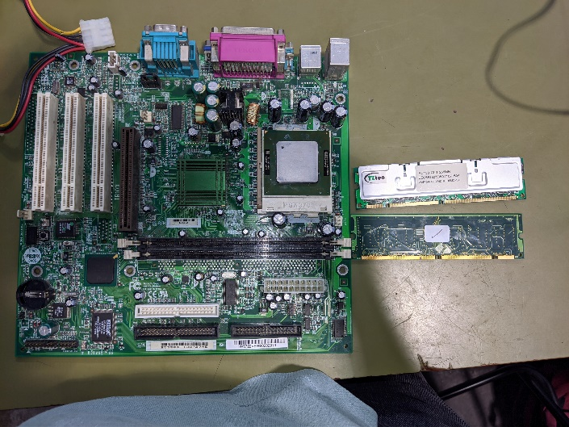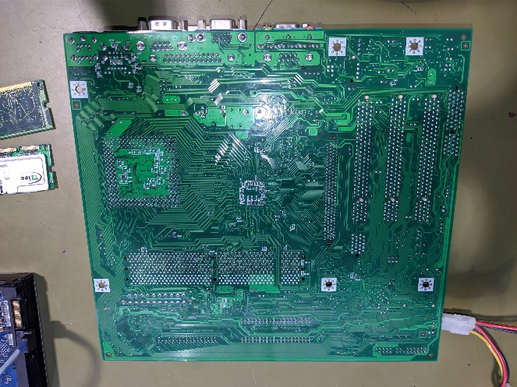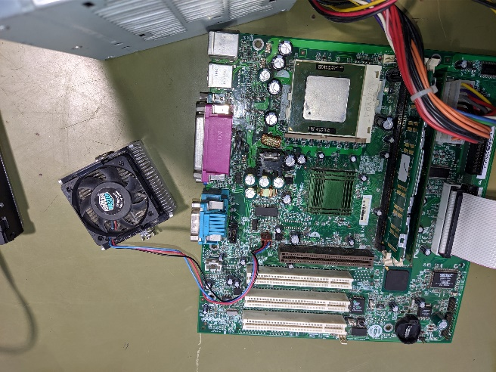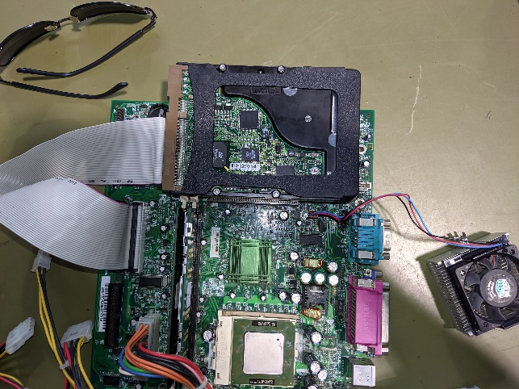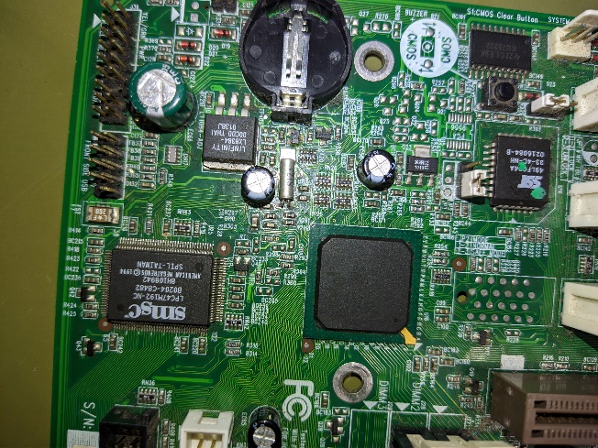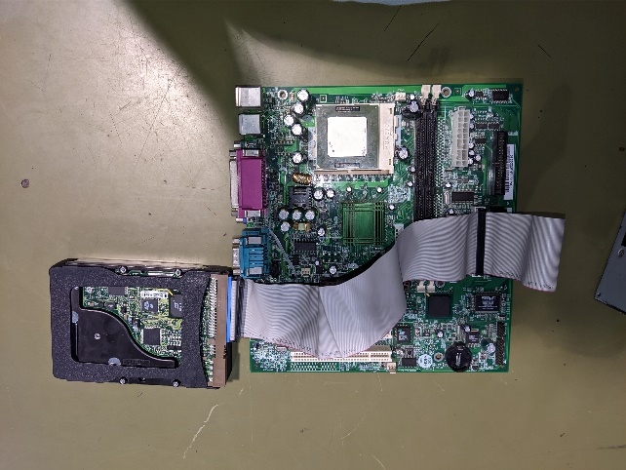

**LA TARJETA RAM CUENTA CON :**

Espacios para los módulos RAM

conectores de almacenamiento

Southbridge

Conectores PS/2

Conectores USB

Conectores gráficos

Puerto de red.

Conector para la fuente de alimentación